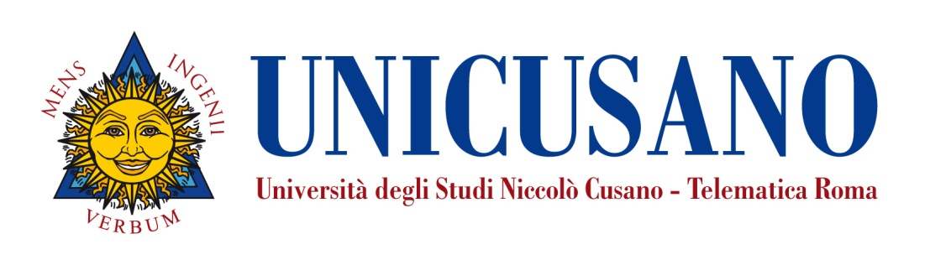
Insegnamento | Storia ed Istituzioni delle Americhe
Livello e corso di studio | Laurea Magistrale in Relazioni Internazionali
Settore scientifico disciplinare (SSD) | SPS/05
Anno di corso | 1/2
Numero totale di crediti | 6
Propedeuticità | Nessuna
Docente | Silvio Berardi  Facoltà: Scienze Politiche  Nickname: berardi.silvio  Email: silvio.berardi@unicusano.it  Orario di ricevimento: consultare calendario videoconferenze
Obiettivi formativi | Il corso di Storia ed Istituzioni delle Americhe mira a fornire agli studenti una conoscenza basilare delle vicende del continente americano degli ultimi due secoli (XIX e XX secolo), offrendo loro gli strumenti interpretativi di tale realtà. Il corso si articola in due moduli: il primo riguarda la storia dell’America del Nord contemporanea, il secondo la storia dell’America Latina contemporanea.
Prerequisiti | Non sono richiesti prerequisiti d’accesso al corso.
Contenuti del corso | Modulo 1 – Storia dell’America del Nord contemporanea  Modulo 2 – Storia dell’America Latina contemporanea
Materiali di studio | · MATERIALI DIDATTICI A CURA DEL DOCENTE  Testi di approfondimento consigliati:  Borgognone G., Storia degli Stati Uniti: la democrazia americana dalla fondazione all’era globale, Milano, Feltrinelli, 2013.  Zanatta L., Storia dell’America Latina contemporanea, Roma-Bari, Laterza, 2013.  Bergamini O., Storia degli Stati Uniti, Roma-Bari, Laterza, 2012.  Pompejano D., Storia dell’America Latina, Milano, Mondadori, 2012.  Calandra B. (a cura di), La guerra fredda culturale. Esportazione e ricezione dell’American Way of Life in America Latina, Verona, Ombre Corte, 2011.  Giardini G.L., L’America Latina nel XXI secolo. Nazioni, regionalismo e globalizzazione, Roma, Carocci, 2009.  Nocera R., Stati Uniti e America Latina dal 1823 ad oggi, Roma, Carocci, 2009.  Zanatta L., Il peronismo, Roma, Carocci, 2008.  Dippel H., Storia degli Stati Uniti, Roma, Carocci, 2002.  Codignola L., Bruti Liberati L., Storia del Canada: dalle origini ai giorni nostri, Milano, Bompiani, 1999.
Metodi didattici | Il corso è sviluppato attraverso le lezioni preregistrate audio-video che compongono, insieme alle dispense, i materiali di studio disponibili in piattaforma.  Sono poi proposti dei test di autovalutazione, di tipo asincrono, che corredano le lezioni preregistrate e consentono agli studenti di accertare sia la comprensione, sia il grado di conoscenza acquisita dei contenuti di ognuna delle lezioni.  Sono altresì disponibili lezioni in web-conference programmate a calendario che si realizzano nei periodi didattici.  La didattica si avvale, inoltre, di forum (aule virtuali) e chat disponibili in piattaforma che costituiscono uno spazio di discussione asincrono, dove i docenti e/o i tutor individuano i temi e gli argomenti più significativi dell’insegnamento e interagiscono con gli studenti iscritti.
Modalità di verifica dell’apprendimento | L’esame consiste di norma nello svolgimento di una prova orale e/o scritta tendente ad accertare le capacità di analisi e rielaborazione dei concetti acquisiti.  La prova orale consiste in un colloquio tendente ad accertare il livello di preparazione dello studente.  La prova scritta prevede 4 domande a risposta chiusa e 3 domande a risposta aperta; alle 4 domande chiuse relative ai contenuti del programma d’esame viene attribuito il valore di 1 punto per risposta corretta; alle 3 domande aperte viene assegnato un punteggio massimo pari a 9 punti in base alla verifica del docente sui risultati di apprendimento attesi.
Criteri per l’assegnazione dell’elaborato finale | L’assegnazione dell’elaborato finale avverrà sulla base di un colloquio con il docente in cui lo studente manifesterà i propri specifici interessi in relazione a qualche argomento che intende approfondire oppure tramite messaggi in piattaforma ed e-mail; non esistono preclusioni alla richiesta di assegnazione della tesi e non è prevista una media particolare per poterla richiedere.
Programma esteso e materiale didattico di riferimento
Modulo 1 - Lezioni | Presentazione del corso: struttura, contenuto e note metodologiche - Dall’indipendenza degli Stati Uniti d’America alla Dottrina Monroe - L’ascesa dell’Ovest - Il mondo della schiavitù - La guerra civile americana - Gli Stati Uniti tra fine Ottocento e inizi Novecento - Da Wilson a Roosevelt - Gli Stati Uniti e la Guerra Fredda - Gli anni Sessanta e la guerra in Vietnam - Da Nixon a Carter-Dalla fine della Guerra Fredda all’aspirazione al “nuovo ordine mondiale” - Gli Stati Uniti nel nuovo millennio - Cenni sulla storia contemporanea del Canada.  - Materiali didattici a cura del docente
Modulo 2 - Lezioni | Richiami alle principali tappe storiche apprese in precedenza - L’Ottocento: Alle origini della storia dell’America Latina contemporanea - Dall’età coloniale alle indipendenze - L’America Latina tra spinte conservatrici e liberali - La costruzione degli Stati moderni - Tra neocolonialismo e modernizzazione - L’età del positivismo. Il Novecento: L’America Latina tra nuovi nazionalismi e instabilità politica - Regimi militari e populismi - L’America Latina nella Guerra Fredda - Rivoluzioni e controrivoluzioni - L’età neoliberale - La nascita dei regimi democratici - Le sfide del nuovo millennio.  - Materiali didattici a cura del docente

